2018年吉林省长春市中考数学试卷

一、选择题（本大题共8小题，每小题3分，共24分）
1．（3.00分）﹣的绝对值是（ ）
A．﹣ B． C．﹣5 D．5
2．（3.00分）长春市奥林匹克公园即将于2018年年底建成，它的总投资额约为2500000000元，2500000000这个数用科学记数法表示为（ ）
A．0.25×10¹⁰ B．2.5×10¹⁰ C．2.5×10⁹ D．25×10⁸
3．（3.00分）下列立体图形中，主视图是圆的是（ ）
A．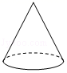 B．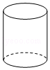 C．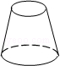 D．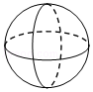
4．（3.00分）不等式3x﹣6≥0的解集在数轴上表示正确的是（ ）
A．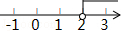 B．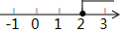 C．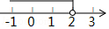 D．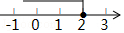
5．（3.00分）如图，在△ABC中，CD平分∠ACB交AB于点D，过点D作DE∥BC交AC于点E．若∠A=54°，∠B=48°，则∠CDE的大小为（ ）
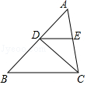
A．44° B．40° C．39° D．38°
6．（3.00分）《孙子算经》是中国古代重要的数学著作，成书于约一千五百年前，其中有首歌谣：今有竿不知其长，量得影长一丈五尺，立一标杆，长一尺五寸，影长五寸，问竿长几何？意即：有一根竹竿不知道有多长，量出它在太阳下的影子长一丈五尺，同时立一根一尺五寸的小标杆，它的影长五寸（提示：1丈=10尺，1尺=10寸），则竹竿的长为（ ）
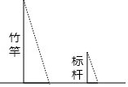
A．五丈 B．四丈五尺 C．一丈 D．五尺
7．（3.00分）如图，某地修建高速公路，要从A地向B地修一条隧道（点A、B在同一水平面上）．为了测量A、B两地之间的距离，一架直升飞机从A地出发，垂直上升800米到达C处，在C处观察B地的俯角为α，则A、B两地之间的距离为（ ）
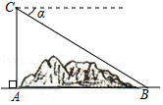
A．800sinα米 B．800tanα米 C．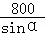米 D．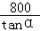米
8．（3.00分）如图，在平面直角坐标系中，等腰直角三角形ABC的顶点A、B分别在x轴、y轴的正半轴上，∠ABC=90°，CA⊥x轴，点C在函数y=（x＞0）的图象上，若AB=2，则k的值为（ ）
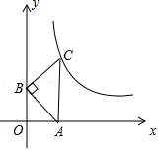
A．4 B．2 C．2 D．

二、填空题（本大题共6小题，每小题3分，共18分）
9．（3.00分）比较大小： 3．（填“＞”、“=”或“＜”）
10．（3.00分）计算：a²•a³= ．
11．（3.00分）如图，在平面直角坐标系中，点A、B的坐标分别为（1，3）、（n，3），若直线y=2x与线段AB有公共点，则n的值可以为 ．（写出一个即可）
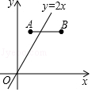
12．（3.00分）如图，在△ABC中，AB=AC．以点C为圆心，以CB长为半径作圆弧，交AC的延长线于点D，连结BD．若∠A=32°，则∠CDB的大小为 度．
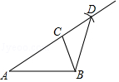
13．（3.00分）如图，在▱ABCD中，AD=7，AB=2，∠B=60°．E是边BC上任意一点，沿AE剪开，将△ABE沿BC方向平移到△DCF的位置，得到四边形AEFD，则四边形AEFD周长的最小值为 ．
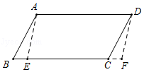
14．（3.00分）如图，在平面直角坐标系中，抛物线y=x²+mx交x轴的负半轴于点A．点B是y轴正半轴上一点，点A关于点B的对称点A′恰好落在抛物线上．过点A′作x轴的平行线交抛物线于另一点C．若点A′的横坐标为1，则A′C的长为 ．
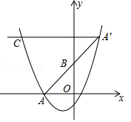

三、解答题（本大题共10小题，共78分）
15．（6.00分）先化简，再求值：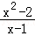+，其中x=﹣1．
16．（6.00分）剪纸是中国传统的民间艺术，它画面精美，风格独特，深受大家喜爱，现有三张不透明的卡片，其中两张卡片的正面图案为“金鱼”，另外一张卡片的正面图案为“蝴蝶”，卡片除正面剪纸图案不同外，其余均相同．将这三张卡片背面向上洗匀从中随机抽取一张，记录图案后放回，重新洗匀后再从中随机抽取一张．请用画树状图（或列表）的方法，求抽出的两张卡片上的图案都是“金鱼”的概率．（图案为“金鱼”的两张卡片分别记为A₁、A₂，图案为“蝴蝶”的卡片记为B）
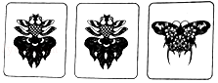
17．（6.00分）图①、图②均是8×8的正方形网格，每个小正方形的顶点称为格点，线段OM、ON的端点均在格点上．在图①、图②给定的网格中以OM、ON为邻边各画一个四边形，使第四个顶点在格点上．要求：
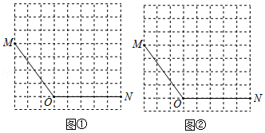
（1）所画的两个四边形均是轴对称图形．
（2）所画的两个四边形不全等．
18．（7.00分）学校准备添置一批课桌椅，原计划订购60套，每套100元，店方表示：如果多购，可以优惠．结果校方实际订购了72套，每套减价3元，但商店获得了同样多的利润．
（1）求每套课桌椅的成本；
（2）求商店获得的利润．
19．（7.00分）如图，AB是⊙O的直径，AC切⊙O于点A，BC交⊙O于点D．已知⊙O的半径为6，∠C=40°．
（1）求∠B的度数．
（2）求的长．（结果保留π）
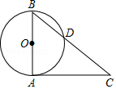
20．（7.00分）某工厂生产部门为了解本部门工人的生产能力情况，进行了抽样调查．该部门随机抽取了30名工人某天每人加工零件的个数，数据如下：
20 | 21 | 19 | 16 | 27 | 18 | 31 | 29 | 21 | 22
25 | 20 | 19 | 22 | 35 | 33 | 19 | 17 | 18 | 29
18 | 35 | 22 | 15 | 18 | 18 | 31 | 31 | 19 | 22
整理上面数据，得到条形统计图：
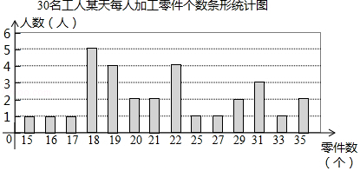
样本数据的平均数、众数、中位数如下表所示：
统计量 | 平均数 | 众数 | 中位数
数值 | 23 | m | 21
根据以上信息，解答下列问题：
（1）上表中众数m的值为 ；
（2）为调动工人的积极性，该部门根据工人每天加工零件的个数制定了奖励标准，凡达到或超过这个标准的工人将获得奖励．如果想让一半左右的工人能获奖，应根据 来确定奖励标准比较合适．（填“平均数”、“众数”或“中位数”）
（3）该部门规定：每天加工零件的个数达到或超过25个的工人为生产能手．若该部门有300名工人，试估计该部门生产能手的人数．
21．（8.00分）某种水泥储存罐的容量为25立方米，它有一个输入口和一个输出口．从某时刻开始，只打开输入口，匀速向储存罐内注入水泥，3分钟后，再打开输出口，匀速向运输车输出水泥，又经过2.5分钟储存罐注满，关闭输入口，保持原来的输出速度继续向运输车输出水泥，当输出的水泥总量达到8立方米时，关闭输出口．储存罐内的水泥量y（立方米）与时间x（分）之间的部分函数图象如图所示．
（1）求每分钟向储存罐内注入的水泥量．
（2）当3≤x≤5.5时，求y与x之间的函数关系式．
（3）储存罐每分钟向运输车输出的水泥量是 立方米，从打开输入口到关闭输出口共用的时间为 分钟．
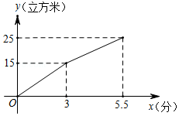
22．（9.00分）在正方形ABCD中，E是边CD上一点（点E不与点C、D重合），连结BE．
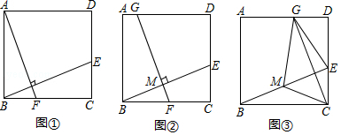
【感知】如图①，过点A作AF⊥BE交BC于点F．易证△ABF≌△BCE．（不需要证明）
【探究】如图②，取BE的中点M，过点M作FG⊥BE交BC于点F，交AD于点G．
（1）求证：BE=FG．
（2）连结CM，若CM=1，则FG的长为 ．[来源:学科网]
【应用】如图③，取BE的中点M，连结CM．过点C作CG⊥BE交AD于点G，连结EG、MG．若CM=3，则四边形GMCE的面积为 ．
23．（10.00分）如图，在Rt△ABC中，∠C=90°，∠A=30°，AB=4，动点P从点A出发，沿AB以每秒2个单位长度的速度向终点B运动．过点P作PD⊥AC于点D（点P不与点A、B重合），作∠DPQ=60°，边PQ交射线DC于点Q．设点P的运动时间为t秒．
（1）用含t的代数式表示线段DC的长；
（2）当点Q与点C重合时，求t的值；
（3）设△PDQ与△ABC重叠部分图形的面积为S，求S与t之间的函数关系式；
（4）当线段PQ的垂直平分线经过△ABC一边中点时，直接写出t的值．
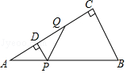
24．（12.00分）如图，在平面直角坐标系中，矩形ABCD的对称中心为坐标原点O，AD⊥y轴于点E（点A在点D的左侧），经过E、D两点的函数y=﹣x²+mx+1（x≥0）的图象记为G₁，函数y=﹣x²﹣mx﹣1（x＜0）的图象记为G₂，其中m是常数，图象G₁、G₂合起来得到的图象记为G．设矩形ABCD的周长为L．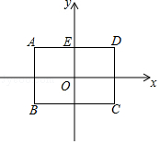
（1）当点A的横坐标为﹣1时，求m的值；
（2）求L与m之间的函数关系式；
（3）当G₂与矩形ABCD恰好有两个公共点时，求L的值；
（4）设G在﹣4≤x≤2上最高点的纵坐标为y₀，当≤y₀≤9时，直接写出L的取值范围．

2018年吉林省长春市中考数学试卷
参考答案与试题解析

一、选择题（本大题共8小题，每小题3分，共24分）
1．（3.00分）﹣的绝对值是（ ）
A．﹣ B． C．﹣5 D．5
【分析】计算绝对值要根据绝对值的定义求解，第一步列出绝对值的表达式，第二步根据绝对值定义去掉这个绝对值的符号．
【解答】解：||=，
故选：B．
【点评】本题主要考查了绝对值的定义，绝对值规律总结：一个正数的绝对值是它本身；一个负数的绝对值是它的相反数；0的绝对值是0，比较简单．

2．（3.00分）长春市奥林匹克公园即将于2018年年底建成，它的总投资额约为2500000000元，2500000000这个数用科学记数法表示为（ ）
A．0.25×10¹⁰ B．2.5×10¹⁰ C．2.5×10⁹ D．25×10⁸
【分析】利用科学记数法的表示形式为a×10^{n}的形式，其中1≤|a|＜10，n为整数．确定n的值时，要看把原数变成a时，小数点移动了多少位，n的绝对值与小数点移动的位数相同．当原数绝对值＞10时，n是正数；当原数的绝对值＜1时，n是负数．
【解答】解：2500000000用科学记数法表示为2.5×10⁹．
故选：C．
【点评】此题考查了科学记数法的表示方法．科学记数法的表示形式为a×10^{n}的形式，其中1≤|a|＜10，n为整数，表示时关键要正确确定a的值以及n的值．

3．（3.00分）下列立体图形中，主视图是圆的是（ ）
A．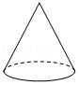 B．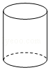 C．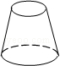 D．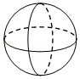
【分析】根据从正面看得到的图形是主视图，可得答案．
【解答】解：A、圆锥的主视图是三角形，故A不符合题意；
B、圆柱的柱视图是矩形，故 B错误；
C、圆台的主视图是梯形，故C错误；
D、球的主视图是圆，故D正确；
故选：D．
【点评】本题考查了简单几何体的三视图，熟记常见几何体的三视图是解题关键．

4．（3.00分）不等式3x﹣6≥0的解集在数轴上表示正确的是（ ）
A．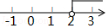 B． C．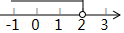 D．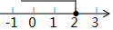
【分析】先求出不等式的解集，再在数轴上表示出来即可．
【解答】解：3x﹣6≥0，
3x≥6，
x≥2，
在数轴上表示为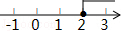，
故选：B．
【点评】本题考查了解一元一次不等式和在数轴上表示不等式的解集，能求出不等式的解集是解此题的关键．

5．（3.00分）如图，在△ABC中，CD平分∠ACB交AB于点D，过点D作DE∥BC交AC于点E．若∠A=54°，∠B=48°，则∠CDE的大小为（ ）
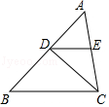
A．44° B．40° C．39° D．38°
【分析】根据三角形内角和得出∠ACB，利用角平分线得出∠DCB，再利用平行线的性质解答即可．
【解答】解：∵∠A=54°，∠B=48°，
∴∠ACB=180°﹣54°﹣48°=78°，
∵CD平分∠ACB交AB于点D，
∴∠DCB=78°=39°，
∵DE∥BC，
∴∠CDE=∠DCB=39°，
故选：C．
【点评】此题考查三角形内角和问题，关键是根据三角形内角和、角平分线的定义和平行线的性质解答．

6．（3.00分）《孙子算经》是中国古代重要的数学著作，成书于约一千五百年前，其中有首歌谣：今有竿不知其长，量得影长一丈五尺，立一标杆，长一尺五寸，影长五寸，问竿长几何？意即：有一根竹竿不知道有多长，量出它在太阳下的影子长一丈五尺，同时立一根一尺五寸的小标杆，它的影长五寸（提示：1丈=10尺，1尺=10寸），则竹竿的长为（ ）
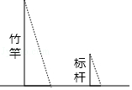
A．五丈 B．四丈五尺 C．一丈 D．五尺
【分析】根据同一时刻物高与影长成正比可得出结论．
【解答】解：设竹竿的长度为x尺，
∵竹竿的影长=一丈五尺=15尺，标杆长=一尺五寸=1.5尺，影长五寸=0.5尺，
∴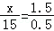，解得x=45（尺）．
故选：B．
【点评】本题考查的是相似三角形的应用，熟知同一时刻物髙与影长成正比是解答此题的关键．

7．（3.00分）如图，某地修建高速公路，要从A地向B地修一条隧道（点A、B在同一水平面上）．为了测量A、B两地之间的距离，一架直升飞机从A地出发，垂直上升800米到达C处，在C处观察B地的俯角为α，则A、B两地之间的距离为（ ）
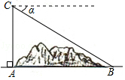
A．800sinα米 B．800tanα米 C．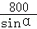米 D．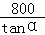米
【分析】在Rt△ABC中，∠CAB=90°，∠B=α，AC=800米，根据tanα=，即可解决问题；
【解答】解：在Rt△ABC中，∵∠CAB=90°，∠B=α，AC=800米，
∴tanα=，
∴AB=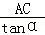=．
故选：D．
【点评】本题考查解直角三角形的应用﹣仰角俯角问题，解题的关键是熟练掌握基本知识，属于中考常考题型．

8．（3.00分）如图，在平面直角坐标系中，等腰直角三角形ABC的顶点A、B分别在x轴、y轴的正半轴上，∠ABC=90°，CA⊥x轴，点C在函数y=（x＞0）的图象上，若AB=2，则k的值为（ ）
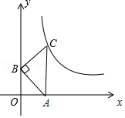
A．4 B．2 C．2 D．
【分析】作BD⊥AC于D，如图，先利用等腰直角三角形的性质得到AC=AB=2，BD=AD=CD=，再利用AC⊥x轴得到C（，2），然后根据反比例函数图象上点的坐标特征计算k的值．
【解答】解：作BD⊥AC于D，如图，
∵△ABC为等腰直角三角形，
∴AC=AB=2，
∴BD=AD=CD=，
∵AC⊥x轴，
∴C（，2），
把C（，2）代入y=得k=×2=4．
故选：A．[来源:学.科.网Z.X.X.K]
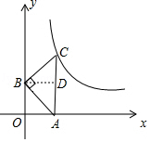
【点评】本题考查了反比例函数图象上点的坐标特征：反比例函数y=（k为常数，k≠0）的图象是双曲线，图象上的点（x，y）的横纵坐标的积是定值k，即xy=k．也考查了等腰直角三角形的性质．

二、填空题（本大题共6小题，每小题3分，共18分）
9．（3.00分）比较大小： ＞ 3．（填“＞”、“=”或“＜”）
【分析】先求出3=，再比较即可．
【解答】解：∵3²=9＜10，
∴＞3，
故答案为：＞．
【点评】本题考查了实数的大小比较和算术平方根的应用，用了把根号外的因式移入根号内的方法．

10．（3.00分）计算：a²•a³= a⁵ ．
【分析】根据同底数的幂的乘法，底数不变，指数相加，计算即可．
【解答】解：a²•a³=a²⁺³=a⁵．
故答案为：a⁵．
【点评】熟练掌握同底数的幂的乘法的运算法则是解题的关键．

11．（3.00分）如图，在平面直角坐标系中，点A、B的坐标分别为（1，3）、（n，3），若直线y=2x与线段AB有公共点，则n的值可以为 2 ．（写出一个即可）
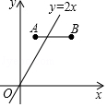
【分析】由直线y=2x与线段AB有公共点，可得出点B在直线上或在直线右下方，利用一次函数图象上点的坐标特征，即可得出关于n的一元一次不等式，解之即可得出n的取值范围，在其内任取一数即可得出结论．
【解答】解：∵直线y=2x与线段AB有公共点，
∴2n≥3，
∴n≥．
故答案为：2．
【点评】本题考查了一次函数图象上点的坐标特征，用一次函数图象上点的坐标特征，找出关于n的一元一次不等式是解题的关键．

12．（3.00分）如图，在△ABC中，AB=AC．以点C为圆心，以CB长为半径作圆弧，交AC的延长线于点D，连结BD．若∠A=32°，则∠CDB的大小为 37 度．
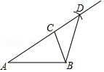
【分析】根据等腰三角形的性质以及三角形内角和定理在△ABC中可求得∠ACB=∠ABC=74°，根据等腰三角形的性质以及三角形外角的性质在△BCD中可求得∠CDB=∠CBD=∠ACB=37°．
【解答】解：∵AB=AC，∠A=32°，
∴∠ABC=∠ACB=74°，
又∵BC=DC，
∴∠CDB=∠CBD=∠ACB=37°．
故答案为：37．
【点评】本题主要考查等腰三角形的性质，三角形外角的性质，掌握等边对等角是解题的关键，注意三角形内角和定理的应用．

13．（3.00分）如图，在▱ABCD中，AD=7，AB=2，∠B=60°．E是边BC上任意一点，沿AE剪开，将△ABE沿BC方向平移到△DCF的位置，得到四边形AEFD，则四边形AEFD周长的最小值为 20 ．
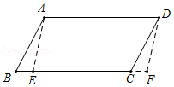
【分析】当AE⊥BC时，四边形AEFD的周长最小，利用直角三角形的性质解答即可．
【解答】解：当AE⊥BC时，四边形AEFD的周长最小，
∵AE⊥BC，AB=2，∠B=60°．
∴AE=3，BE=，
∵△ABE沿BC方向平移到△DCF的位置，
∴EF=BC=AD=7，
∴四边形AEFD周长的最小值为：14+6=20，
故答案为：20
【点评】此题考查平移的性质，关键是根据当AE⊥BC时，四边形AEFD的周长最小进行分析．

14．（3.00分）如图，在平面直角坐标系中，抛物线y=x²+mx交x轴的负半轴于点A．点B是y轴正半轴上一点，点A关于点B的对称点A′恰好落在抛物线上．过点A′作x轴的平行线交抛物线于另一点C．若点A′的横坐标为1，则A′C的长为 3 ．
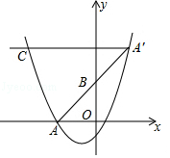
【分析】解方程x²+mx=0得A（﹣m，0），再利用对称的性质得到点A的坐标为（﹣1，0），所以抛物线解析式为y=x²+x，再计算自变量为1的函数值得到A′（1，2），接着利用C点的纵坐标为2求出C点的横坐标，然后计算A′C的长．
【解答】解：当y=0时，x²+mx=0，解得x₁=0，x₂=﹣m，则A（﹣m，0），
∵点A关于点B的对称点为A′，点A′的横坐标为1，
∴点A的坐标为（﹣1，0），
∴抛物线解析式为y=x²+x，
当x=1时，y=x²+x=2，则A′（1，2），
当y=2时，x²+x=2，解得x₁=﹣2，x₂=1，则C（﹣2，1），
∴A′C的长为1﹣（﹣2）=3．
故答案为3．
【点评】本题考查了抛物线与x轴的交点：把求二次函数y=ax²+bx+c（a，b，c是常数，a≠0）与x轴的交点坐标问题转化为解关于x的一元二次方程．也考查了二次函数图象上点的坐标特征．

三、解答题（本大题共10小题，共78分）
15．（6.00分）先化简，再求值：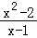+，其中x=﹣1．
【分析】根据分式的加法可以化简题目中的式子，然后将x的值代入化简后的式子即可解答本题．
【解答】解：+
=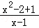
=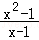
=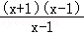
=x+1，
当x=﹣1时，原式=﹣1+1=．
【点评】本题考查分式的化简求值，解答本题的关键是明确分式化简求值的方法．

16．（6.00分）剪纸是中国传统的民间艺术，它画面精美，风格独特，深受大家喜爱，现有三张不透明的卡片，其中两张卡片的正面图案为“金鱼”，另外一张卡片的正面图案为“蝴蝶”，卡片除正面剪纸图案不同外，其余均相同．将这三张卡片背面向上洗匀从中随机抽取一张，记录图案后放回，重新洗匀后再从中随机抽取一张．请用画树状图（或列表）的方法，求抽出的两张卡片上的图案都是“金鱼”的概率．（图案为“金鱼”的两张卡片分别记为A₁、A₂，图案为“蝴蝶”的卡片记为B）
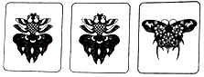
【分析】列表得出所有等可能结果，然后根据概率公式列式计算即可得解
【解答】解：列表如下：
 | A₁ | A₂ | B
A₁ | （A₁，A₁） | （A₂，A₁） | （B，A₁）
A₂ | （A₁，A₂） | （A₂，A₂） | （B，A₂）
B | （A₁，B） | （A₂，B） | （B，B）
由表可知，共有9种等可能结果，其中抽出的两张卡片上的图案都是“金鱼”的4种结果，
所以抽出的两张卡片上的图案都是“金鱼”的概率为．
【点评】本题考查了列表法和树状图法，用到的知识点为：概率=所求情况数与总情况数之比．

17．（6.00分）图①、图②均是8×8的正方形网格，每个小正方形的顶点称为格点，线段OM、ON的端点均在格点上．在图①、图②给定的网格中以OM、ON为邻边各画一个四边形，使第四个顶点在格点上．要求：
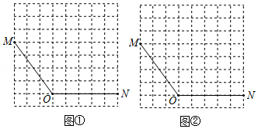
（1）所画的两个四边形均是轴对称图形．
（2）所画的两个四边形不全等．
【分析】利用轴对称图形性质，以及全等四边形的定义判断即可．
【解答】解：如图所示：
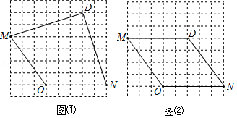
【点评】此题考查了作图﹣轴对称变换，以及全等三角形的判定，熟练掌握各自的性质是解本题的关键．

18．（7.00分）学校准备添置一批课桌椅，原计划订购60套，每套100元，店方表示：如果多购，可以优惠．结果校方实际订购了72套，每套减价3元，但商店获得了同样多的利润．
（1）求每套课桌椅的成本；
（2）求商店获得的利润．
【分析】（1）设每套课桌椅的成本为x元，根据利润=销售收入﹣成本结合商店获得的利润不变，即可得出关于x的一元一次方程，解之即可得出结论；
（2）根据总利润=单套利润×销售数量，即可求出结论．
【解答】解：（1）设每套课桌椅的成本为x元，
根据题意得：60×100﹣60x=72×（100﹣3）﹣72x，
解得：x=82．
答：每套课桌椅的成本为82元．
（2）60×（100﹣82）=1080（元）．
答：商店获得的利润为1080元．
【点评】本题考查了一元一次方程的应用，解题的关键是：（1）找准等量关系，正确列出一元一次方程；（2）根据数量关系，列式计算．

19．（7.00分）如图，AB是⊙O的直径，AC切⊙O于点A，BC交⊙O于点D．已知⊙O的半径为6，∠C=40°．
（1）求∠B的度数．
（2）求的长．（结果保留π）
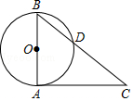
【分析】（1）根据切线的性质求出∠A=90°，根据三角形内角和定理求出即可；
（2）根据圆周角定理求出∠AOD，根据弧长公式求出即可．
【解答】解：（1）∵AC切⊙O于点A，
∠BAC=90°，
∵∠C=40°，
∴∠B=50°；

（2）连接OD，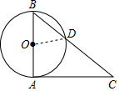
∵∠B=50°，
∴∠AOD=2∠B=100°，
∴的长为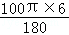=π．
【点评】本题考查了切线的性质、圆周角定理、弧长公式等知识点能熟练地运用知识点进行推理和计算是解此题的关键．

20．（7.00分）某工厂生产部门为了解本部门工人的生产能力情况，进行了抽样调查．该部门随机抽取了30名工人某天每人加工零件的个数，数据如下：
20 | 21 | 19 | 16 | 27 | 18 | 31 | 29 | 21 | 22
25 | 20 | 19 | 22 | 35 | 33 | 19 | 17 | 18 | 29
18 | 35 | 22 | 15 | 18 | 18 | 31 | 31 | 19 | 22
整理上面数据，得到条形统计图：
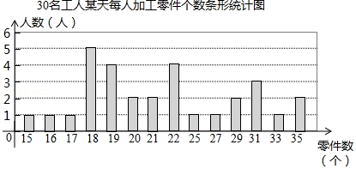
样本数据的平均数、众数、中位数如下表所示：
统计量 | 平均数 | 众数 | 中位数
数值 | 23 | m | 21
根据以上信息，解答下列问题：
（1）上表中众数m的值为 18 ；
（2）为调动工人的积极性，该部门根据工人每天加工零件的个数制定了奖励标准，凡达到或超过这个标准的工人将获得奖励．如果想让一半左右的工人能获奖，应根据 中位数 来确定奖励标准比较合适．（填“平均数”、“众数”或“中位数”）
（3）该部门规定：每天加工零件的个数达到或超过25个的工人为生产能手．若该部门有300名工人，试估计该部门生产能手的人数．
【分析】（1）根据条形统计图中的数据可以得到m的值；
（2）根据题意可知应选择中位数比较合适；
（3）根据统计图中的数据可以计该部门生产能手的人数．
【解答】解：（1）由图可得，
众数m的值为18，
故答案为：18；
（2）由题意可得，
如果想让一半左右的工人能获奖，应根据中位数来确定奖励标准比较合适，
故答案为：中位数；[来源:学§科§网]
（3）300×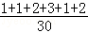=100（名），
答：该部门生产能手有100名工人．
【点评】本题考查条形统计图、用样本估计总体、加权平均数、中位数和众数，解答本题的关键是明确题意，利用数形结合的思想解答．

21．（8.00分）某种水泥储存罐的容量为25立方米，它有一个输入口和一个输出口．从某时刻开始，只打开输入口，匀速向储存罐内注入水泥，3分钟后，再打开输出口，匀速向运输车输出水泥，又经过2.5分钟储存罐注满，关闭输入口，保持原来的输出速度继续向运输车输出水泥，当输出的水泥总量达到8立方米时，关闭输出口．储存罐内的水泥量y（立方米）与时间x（分）之间的部分函数图象如图所示．
（1）求每分钟向储存罐内注入的水泥量．
（2）当3≤x≤5.5时，求y与x之间的函数关系式．
（3）储存罐每分钟向运输车输出的水泥量是 1 立方米，从打开输入口到关闭输出口共用的时间为 11 分钟．
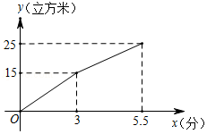
【分析】（1）体积变化量除以时间变化量求出注入速度；
（2）根据题目数据利用待定系数法求解；
（3）由（2）比例系数k=4即为两个口同时打开时水泥储存罐容量的增加速度，则输出速度为5﹣4=1，再根据总输出量为8求解即可．
【解答】解：（1）每分钟向储存罐内注入的水泥量为15÷3=5分钟；
（2）设y=kx+b（k≠0）
把（3，15）（5.5，25）代入
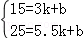
解得
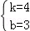
∴当3≤x≤5.5时，y与x之间的函数关系式为y=4x+3
（3）由（2）可知，输入输出同时打开时，水泥储存罐的水泥增加速度为4立方米/分，则每分钟输出量为5﹣4=1立方米；
只打开输出口前，水泥输出量为5.5﹣3=2.5立方米，之后达到总量8立方米需需输出8﹣2.5=5.5立方米，用时5.5分钟
∴从打开输入口到关闭输出口共用的时间为：5.5+5.5=11分钟
故答案为：1，11[来源:学科网]
【点评】本题为一次函数实际应用问题，考查了一次函数的图象性质以及在实际问题中比例系数k代表的意义．

22．（9.00分）在正方形ABCD中，E是边CD上一点（点E不与点C、D重合），连结BE．
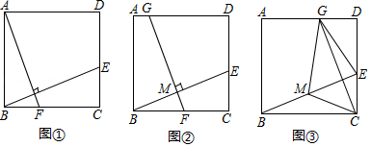
【感知】如图①，过点A作AF⊥BE交BC于点F．易证△ABF≌△BCE．（不需要证明）
【探究】如图②，取BE的中点M，过点M作FG⊥BE交BC于点F，交AD于点G．
（1）求证：BE=FG．
（2）连结CM，若CM=1，则FG的长为 2 ．
【应用】如图③，取BE的中点M，连结CM．过点C作CG⊥BE交AD于点G，连结EG、MG．若CM=3，则四边形GMCE的面积为 9 ．
【分析】感知：利用同角的余角相等判断出∠BAF=∠CBE，即可得出结论；
探究：（1）判断出PG=BC，同感知的方法判断出△PGF≌CBE，即可得出结论；
（2）利用直角三角形的斜边的中线是斜边的一半，
应用：借助感知得出结论和直角三角形斜边的中线是斜边的一半即可得出结论．
【解答】解：感知：∵四边形ABCD是正方形，
∴AB=BC，∠BCE=∠ABC=90°，
∴∠ABE+∠CBE=90°，
∵AF⊥BE，
∴∠ABE+∠BAF=90°，
∴∠BAF=∠CBE，
在△ABF和△BCE中，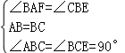，
∴△ABF≌△BCE（ASA）；

探究：（1）如图②，
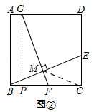
过点G作GP⊥BC于P，
∵四边形ABCD是正方形，
∴AB=BC，∠A=∠ABC=90°，
∴四边形ABPG是矩形，
∴PG=AB，∴PG=BC，
同感知的方法得，∠PGF=∠CBE，
在△PGF和△CBE中，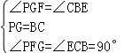，
∴△PGF≌△CBE（ASA），
∴BE=FG，

（2）由（1）知，FG=BE，
连接CM，
∵∠BCE=90°，点M是BE的中点，
∴BE=2CM=2，
∴FG=2，
故答案为：2．

应用：同探究（2）得，BE=2ME=2CM=6，
∴ME=3，
同探究（1）得，CG=BE=6，
∵BE⊥CG，
∴S_{四边形CEGM}=CG×ME=×6×3=9，
故答案为9．
【点评】此题是四边形综合题，主要考查了正方形的性质，同角的余角相等，全等三角形的判定和性质，直角三角形的性质，判断出CG=BE是解本题的关键．

23．（10.00分）如图，在Rt△ABC中，∠C=90°，∠A=30°，AB=4，动点P从点A出发，沿AB以每秒2个单位长度的速度向终点B运动．过点P作PD⊥AC于点D（点P不与点A、B重合），作∠DPQ=60°，边PQ交射线DC于点Q．设点P的运动时间为t秒．
（1）用含t的代数式表示线段DC的长；
（2）当点Q与点C重合时，求t的值；
（3）设△PDQ与△ABC重叠部分图形的面积为S，求S与t之间的函数关系式；
（4）当线段PQ的垂直平分线经过△ABC一边中点时，直接写出t的值．
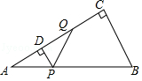
【分析】（1）先求出AC，用三角函数求出AD，即可得出结论；
（2）利用AD+DQ=AC，即可得出结论；
（3）分两种情况，利用三角形的面积公式和面积差即可得出结论；
（4）分三种情况，利用锐角三角函数，即可得出结论．
【解答】解：（1）在Rt△ABC中，∠A=30°，AB=4，
∴AC=2，
∵PD⊥AC，
∴∠ADP=∠CDP=90°，
在Rt△ADP中，AP=2t，
∴DP=t，AD=APcosA=2t×=t，
∴CD=AC﹣AD=2﹣t（0＜t＜2）；

（2）在Rt△PDQ中，∵∠DPC=60°，
∴∠PQD=30°=∠A，
∴PA=PQ，
∵PD⊥AC，
∴AD=DQ，
∵点Q和点C重合，
∴AD+DQ=AC，
∴2×t=2，
∴t=1；

（3）当0＜t≤1时，S=S_{△PDQ}=DQ×DP=×t×t=t²；
当1＜t＜2时，如图2，
CQ=AQ﹣AC=2AD﹣AC=2t﹣2=2（t﹣1），
在Rt△CEQ中，∠CQE=30°，
∴CE=CQ•tan∠CQE=2（t﹣1）×=2（t﹣1），
∴S=S_{△PDQ}﹣S_{△ECQ}=×t×t﹣×2（t﹣1）×2（t﹣1）=﹣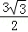t²+4t﹣2，
∴S=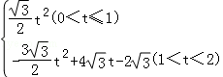；

（4）
当PQ的垂直平分线过AB的中点F时，如图3，
∴∠PGF=90°，PG=PQ=AP=t，AF=AB=2，[来源:Z.xx.k.Com]
∵∠A=∠AQP=30°，
∴∠FPG=60°，
∴∠PFG=30°，
∴PF=2PG=2t，
∴AP+PF=2t+2t=2，
∴t=；
当PQ的垂直平分线过AC的中点M时，如图4，
∴∠QMN=90°，AN=AC=，QM=PQ=AP=t，
在Rt△NMQ中，NQ=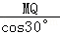=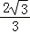t，
∵AN+NQ=AQ，
∴+t=2t，
∴t=，
当PQ的垂直平分线过BC的中点时，如图5，
∴BF=BC=1，PE=PQ=t，∠H=30°，
∵∠ABC=60°，
∴∠BFH=30°=∠H，
∴BH=BF=1，
在Rt△PEH中，PH=2PE=2t，
∴AH=AP+PH=AB+BH，
∴2t+2t=5，
∴t=，
即：当线段PQ的垂直平分线经过△ABC一边中点时，t的值为秒或秒或秒．
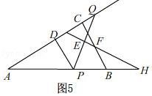
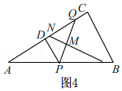
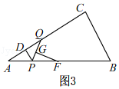
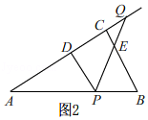
【点评】此题是三角形综合题，主要考查了等腰三角形的判定和性质，锐角三角函数，垂直平分线的性质，正确作出图形是解本题的关键．

24．（12.00分）如图，在平面直角坐标系中，矩形ABCD的对称中心为坐标原点O，AD⊥y轴于点E（点A在点D的左侧），经过E、D两点的函数y=﹣x²+mx+1（x≥0）的图象记为G₁，函数y=﹣x²﹣mx﹣1（x＜0）的图象记为G₂，其中m是常数，图象G₁、G₂合起来得到的图象记为G．设矩形ABCD的周长为L．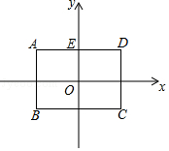
（1）当点A的横坐标为﹣1时，求m的值；
（2）求L与m之间的函数关系式；
（3）当G₂与矩形ABCD恰好有两个公共点时，求L的值；
（4）设G在﹣4≤x≤2上最高点的纵坐标为y₀，当≤y₀≤9时，直接写出L的取值范围．
【分析】（1）求出点B坐标利用待定系数法即可解决问题；
（2）利用对称轴公式，求出BE的长即可解决问题；
（3）由G₂与矩形ABCD恰好有两个公共点，推出抛物线G₂的顶点M（﹣m，m²﹣1）在线段AE上，利用待定系数法即可解决问题；
（4）分两种情形讨论求解即可；
【解答】解：（1）由题意E（0，1），A（﹣1，1），B（1，1）
把B（1，1）代入y=﹣x²+mx+1中，得到1=﹣+m+1，
∴m=．

（2）∵抛物线G₁的对称轴x=﹣=m，
∴AE=ED=2m，
∵矩形ABCD的对称中心为坐标原点O，
∴AD=BC=4m，AB=CD=2，
∴L=8m+4．

（3）∵当G₂与矩形ABCD恰好有两个公共点，
∴抛物线G₂的顶点M（﹣m，m²﹣1）在线段AE上，
∴m²﹣1=1，
∴m=2或﹣2（舍弃），
∴L=8×2+4=20．

（4）①当最高点是抛物线G₁的顶点N（m，m²+1）时，
若m²+1=，解得m=1或﹣1（舍弃），
若m²+1=9时，m=4或﹣4（舍弃），
又∵m≤2，
观察图象可知满足条件的m的值为1≤m≤2，
②当（2，2m﹣1）是最高点时，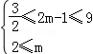，
解得2≤m≤5，
综上所述，1≤m≤5，
∴12≤L≤44．
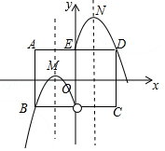
【点评】本题考查二次函数综合题、矩形的性质、待定系数法、不等式组等知识，解题的关键是理解题意，灵活运用所学知识解决问题，学会用分类讨论的思想思考问题，学会利用数形结合的思想解决问题，属于中考压轴题．

